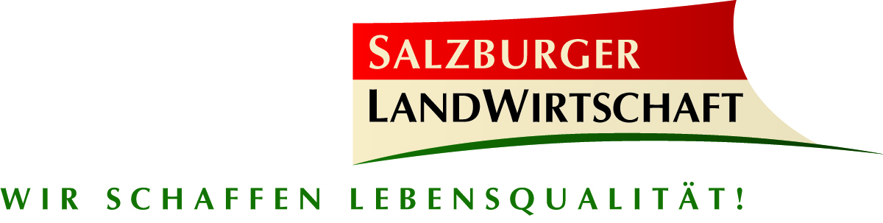
PRESSEINFORMATION

 Regionale Bio-Lebensmittel beim Salzburg Marathon
 “Salzburg Marathon-Gericht“ mit Zutaten aus dem Umkreis von 42,195 km

Salzburg Marathon-Menü:
Mit regionalen Lebensmitteln zur Bestzeit

Am Sonntag, 3. Mai, steht die Mozartstadt wieder ganz im Zeichen des Salzburg Marathons. Damit die Läufer auch ernährungstechnisch bestens versorgt sind, werden bei dieser Sportveranstaltung ausschließlich Köstlichkeiten aus dem regionalen, biologischen Anbau angeboten. Am kulinarischen Programm steht dabei auch ein sogenanntes „Marathon-Gericht“, bei dem alle Zutaten aus dem Umkreis der Marathon-Distanz von 42,195 Kilometern stammen.

Gesunde Ernährung und Sport stehen in einem direkten Zusammenhang. Gesunde Lebensmittel sind die Basis für körperliche Fitness und hohe Leistungsfähigkeit. Deshalb bieten die Veranstalter des Salzburg Marathons auch in puncto Catering ein nachhaltiges Konzept, bei dem die Läufer und Gäste mit ausschließlich biologischen Lebensmitteln verköstigt werden. Um die regionale Verankerung dieses internationalen Sportevents zu unterstreichen, wird in diesem Jahr ein spezielles „Salzburg Marathon-Gericht“ angeboten, bei dem alle verwendeten Zutaten – der Marathondistanz entsprechend – aus dem Umkreis von maximal 42,195 Kilometern stammen: Rindsrouladen mit Bärlauchnudeln und Blaukraut. Das Rindfleisch dafür stammt von Landwirt Johann Siller in St. Kolomann, die Bärlauchnudeln von Familie Mühlthaler aus Kuchl und das gesamte Gemüse vom Ökohof Feldinger in Wals.

Neben diesem speziellen „Salzburg Marathon-Gericht“ stehen für die Läufer und Gäste natürlich noch aus eine Auswahl weiterer biologischer Köstlichkeiten auf der Speisekarte. „Gerade für Sportler ist eine ausgewogene, nährstoffreiche Ernährung eine der wichtigsten Voraussetzungen für körperliche Fitness und hohe Leistungsfähigkeit. Unsere frischen, regionalen Lebensmittel in Bio-Qualität sorgen für beste Nährstoffversorgung der Läufer und bieten gleichzeitig kulinarischen Genuss“ betont LR Josef Schwaiger.

Bio-Zertifizierung
Bio-Partner des Salzburg Marathon ist seit Beginn die BIO AUSTRIA. „Als erste Sportveran-staltung in Österreich und als einzige Marathonveranstaltung weltweit wird der Salzburg Marathon bereits zum sechsten Mal biozertifiziert. Damit setzen wir in Salzburg als Bioland Nr. 1 international beachtete Standards bei Green Events“ freut sich Sebastian Herzog, Obmann von Bio Austria Salzburg.
2015-04-30
www.salzburgerlandwirtschaft.at

Rückfragen richten Sie bitte an:
Mag. Herwig Mikutta Mag. Alexandra Picker-Rußwurm
Salzburger Agrar Marketing Hebenstreit & Picker PR
T. 0662-850989 T. 0662-841187
herwig.mikutta@salzburgerlandwirtschaft.at picker@hebenstreit-picker.at

